Министерство науки и высшего образования Российской Федерации Федеральное государственное бюджетное образовательное учреждение высшего образования

«Алтайский государственный технический университет им. И. И. Ползунова»

Факультет информационных технологий

Кафедра прикладной математики

Отчет защищен с оценкой _____

Преподаватель _____________

(подпись)

«___» ____________ 2024г.

Отчет

По лабораторной работе №1

**«Работа со строками»**

по дисциплине «Программирование – 2 семестр»

Студент группы ПИ-32Б Самохвалов Даниил Алексеевич

Преподаватель доцент, к.т.н. Егорова Е.В.

Барнаул 2023

***Задание 1.*** N20. Дан текст. Напечатать все различные слова, и для каждого слова указать количество повторений. Различие строчных и прописных букв во внимание не принимать.

**Текст программы(с использованием библиотеки string.h):**

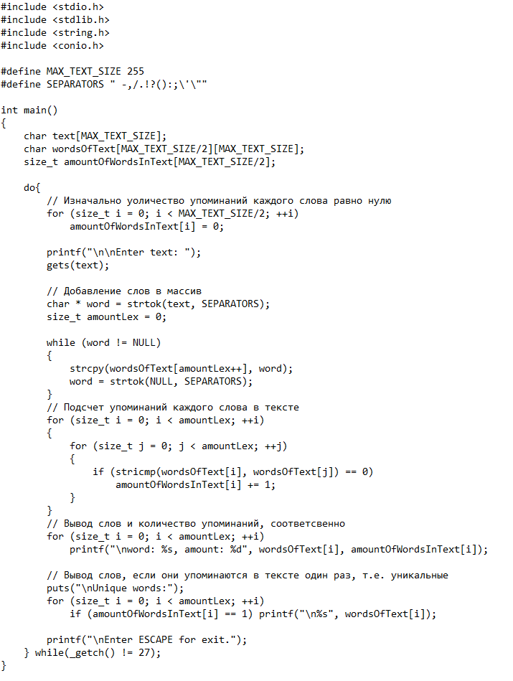

**Тесты программы:**

1. Одно слово повторяется

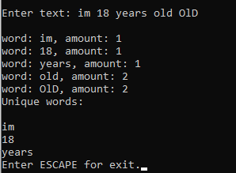

1. Нету уникальных слов

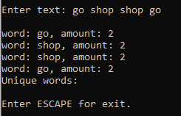

1. Пустая строка

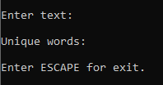

1. Текст, состоящий только из разделителей(только из пробелов)

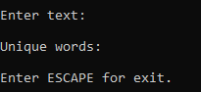

1. Пробелы в начале строки и в конце строки

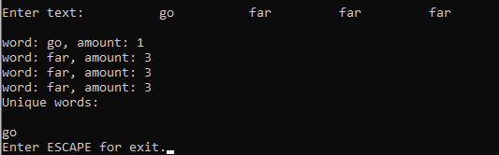

6)Множество разделителей

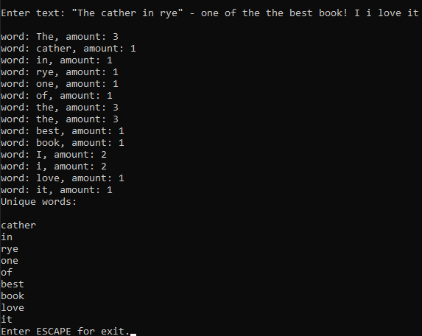

**Текст программы(без использования string.h):**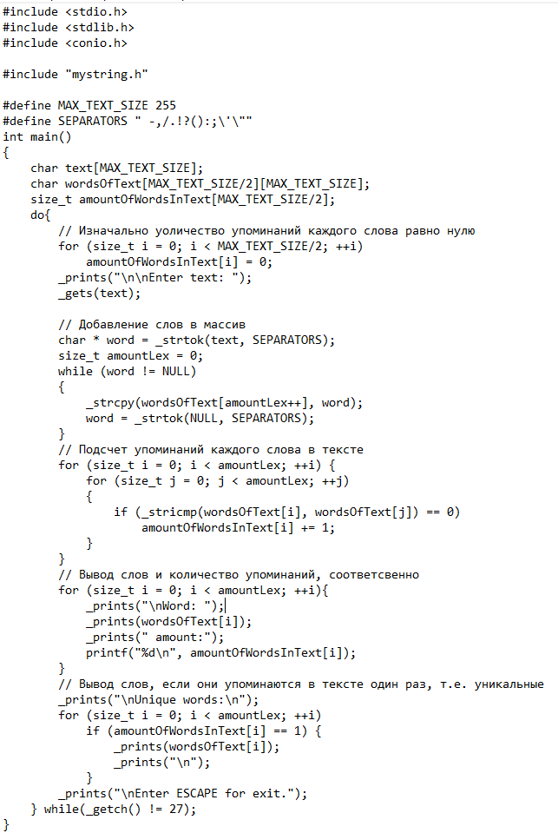

1. Одно слово повторяется

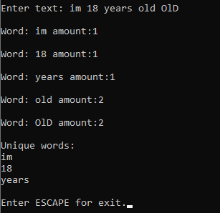

1. Нету уникальных слов

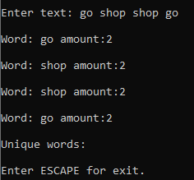

1. Пустая строка

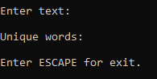

4) Текст, состоящий только из разделителей(только из пробелов)

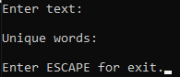

5)Пробелы в начале строки и в конце строки

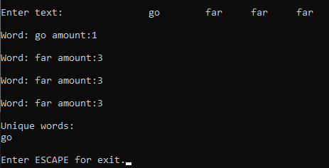

6)Множество разделителей

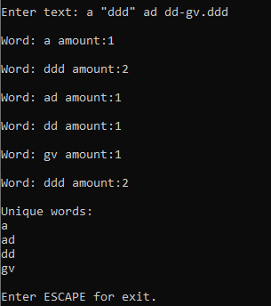

**Интерфейс модуля mystring:**

**mystring.h:**

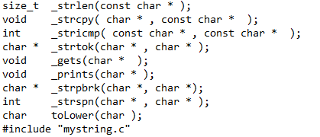

**Реализация функций**

**Mystring.c**

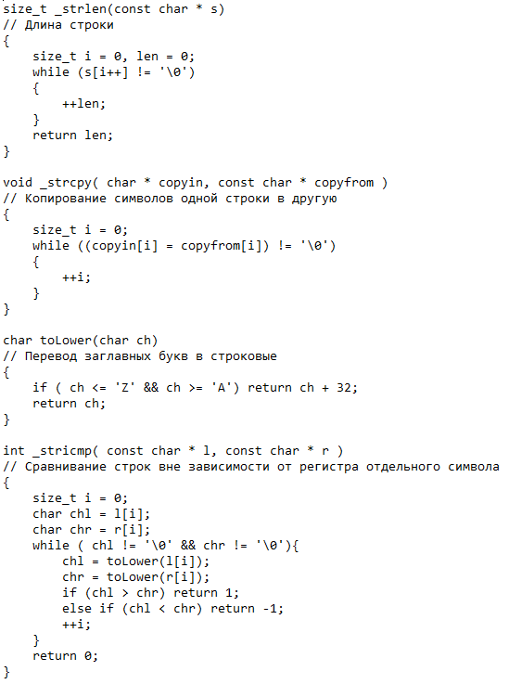

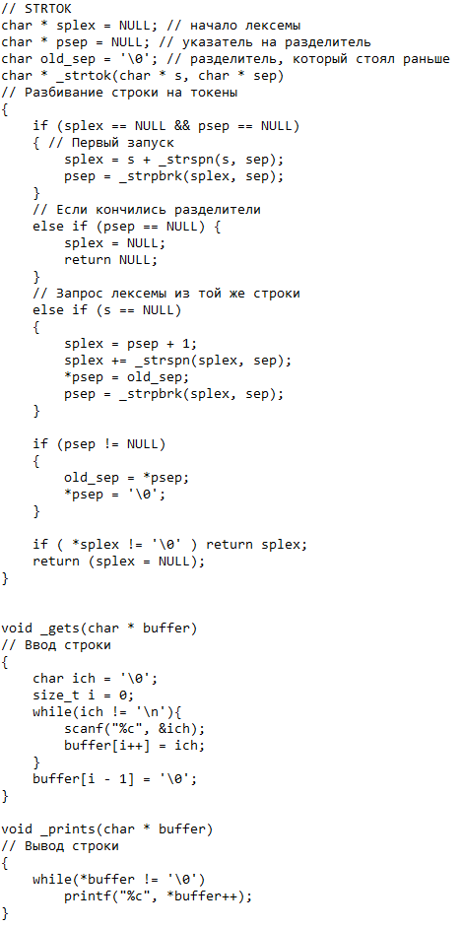

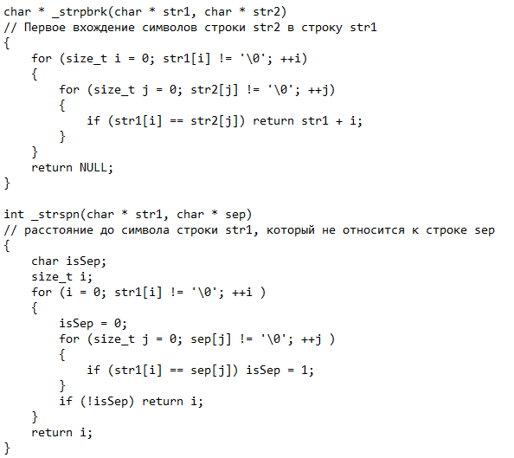

N56.

Дан текст.

Распечатать слова, в которых встречаются одинаковые символы подряд (с указанием символа и количества его повторений).

Пример. Исходный текст: «Сообщение в Twitter содержит максимум 140 знаков».

Результат. Слово «Сообщение»: символ ‘о’ – 2 раза. Слово «Twitter»: символ ‘t’ – 2 раза.

**Текст программы(с использования string.h):** 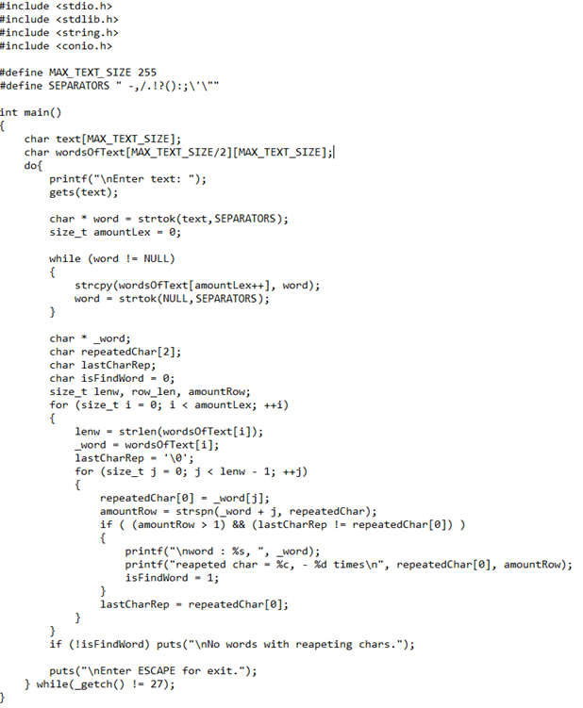

**Тесты программы:**

1. Символы повторяются в двух словах

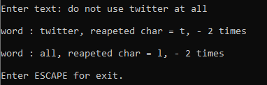

1. Ни в одном слове нету повторяющихся символов

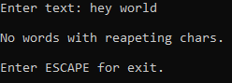

3)Пустая строка

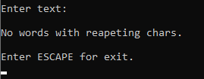

4)Строка из одного символа, стоящего между несколькими пробелами

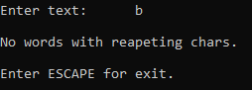

5)Строка из двух символов, стоящих между несколькими пробелами

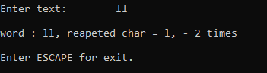

6)Повторение символа более двух раз

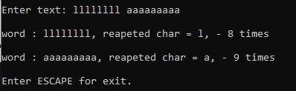

7)Повторение двух символов в одном слове

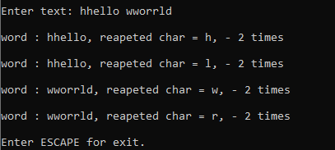

8)Множество разделителей

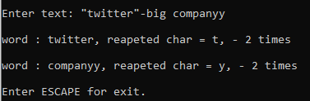

**Текст программы(без использования string.h):**

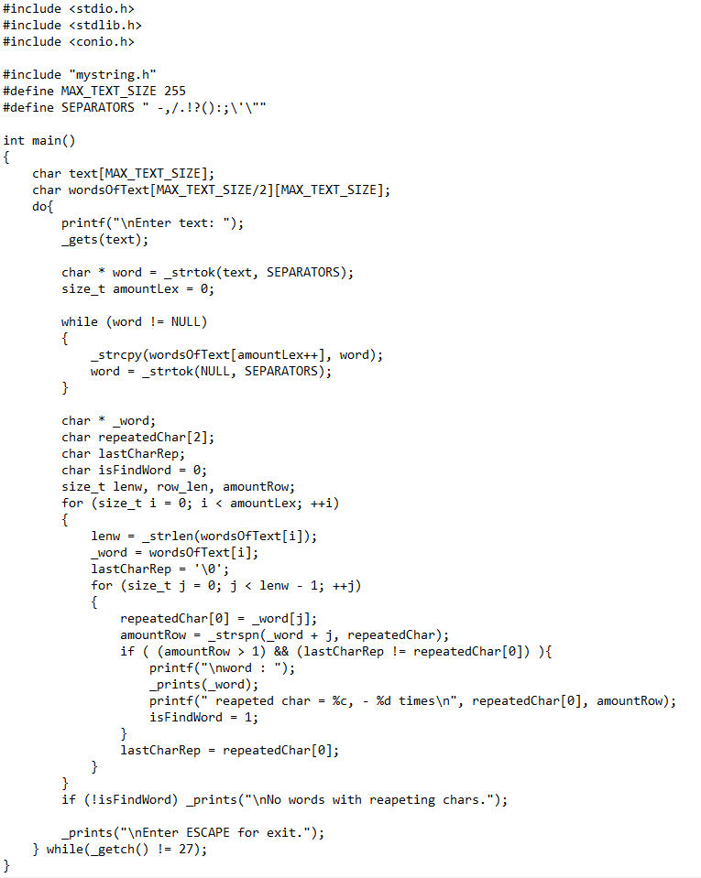

**Тесты программы:**

1. Символы повторяются в двух словах

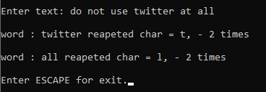

1. Ни в одном слове нету повторяющихся символов

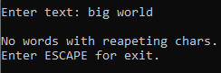

3)Пустая строка

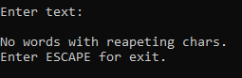

4)Строка из одного символа, стоящего между несколькими пробелами

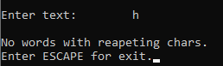

5)Строка из двух символов, стоящих между несколькими пробелами

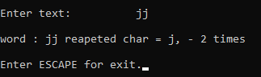

1. Повторение символа более двух раз

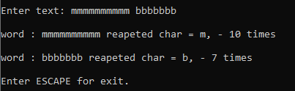

7) Повторение нескольких символов в одном слове

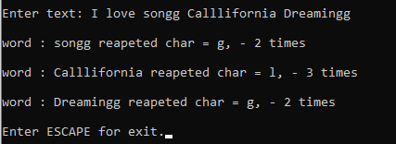

8)Множество разделителей

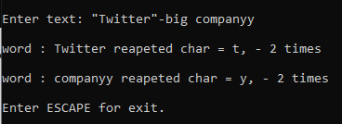

9) Повторяющийся символ в словах, разделенных знаками припинания

